Как связаться через netacad:

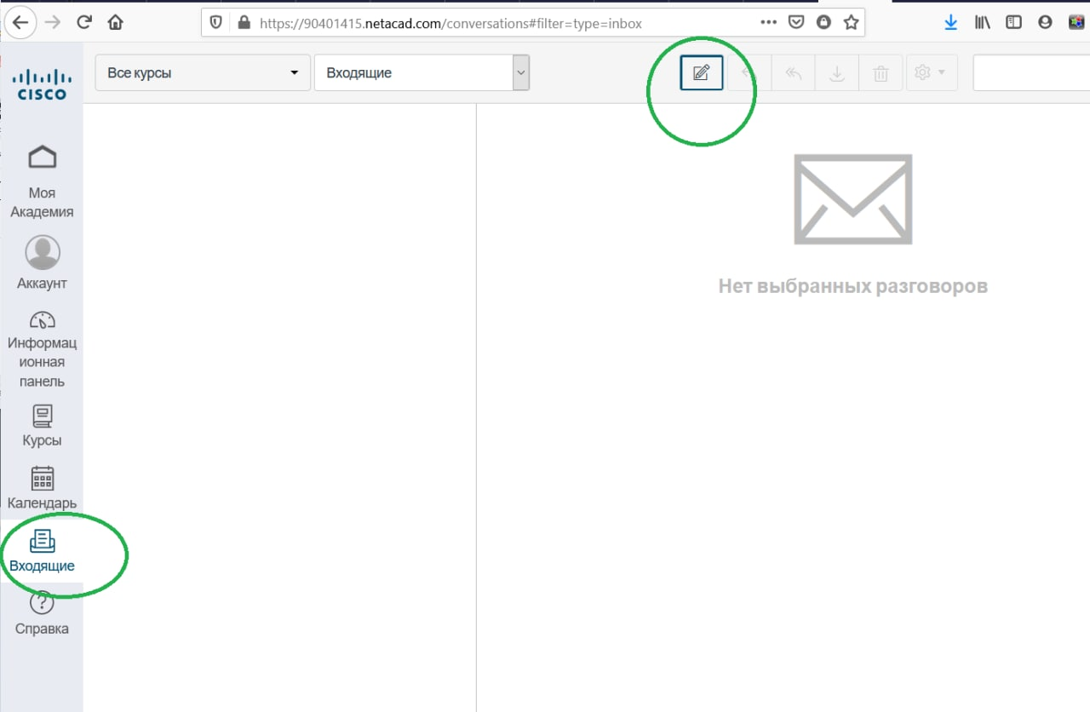

Как учиться

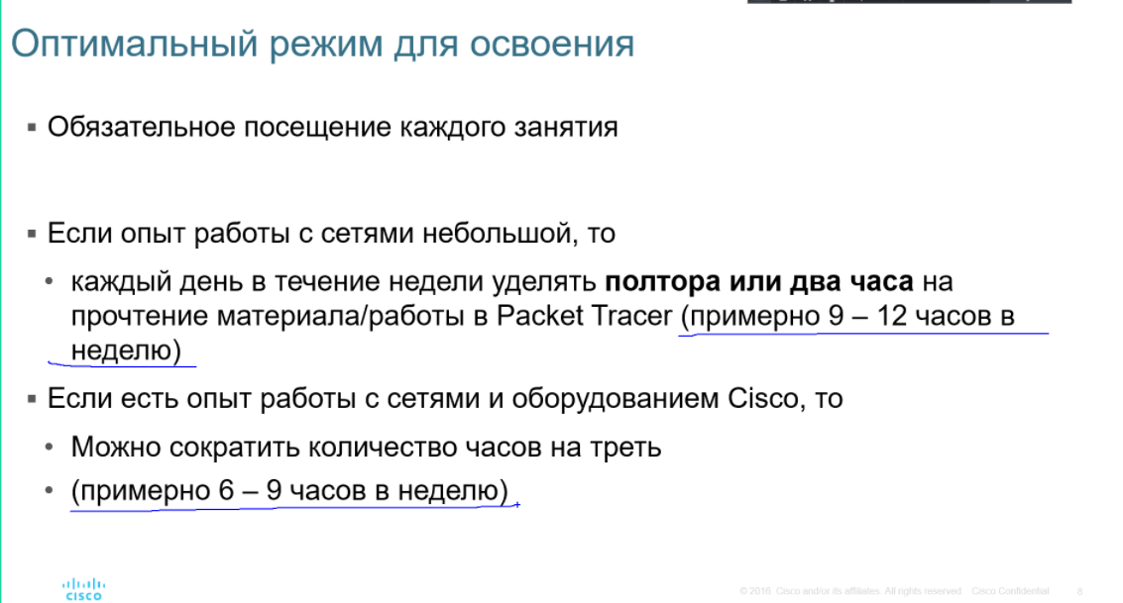

Ссылка на PT: <https://www.netacad.com/portal/resources/packet-tracer>

Modules->Course Introduction->Student Resources->Packet Tracer Resources

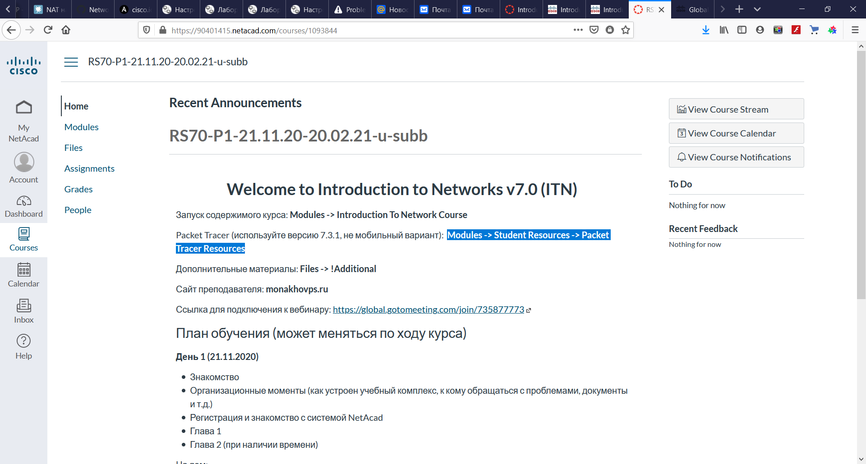

Сети предназначены для предоставления сервисов другим устройствам

Одноранговые сети – сети без централизованного управления.

Компоненты любой сети:

- Конечные устройства (ПК)

- Промежуточные устройства (Intermediatory Dev): SW/L3SW, R, Firewall, Wireless R

- Среда передачи данные: Медь, оптика, воздух

Схематичное представление сетей (диаграмма/топология): необходимо для понимания работы сети

- физическая топология/коммутация (здание/комната/стойка/юнит)

- логическая топология (ipv4, ipv6)

Для отрисовки логической/физической топологий:

- MS Visio

- draw.io

Деление сетей:

- по размеру (small/home, SOHO, medium/large, Worldwide)

Cisco/Juniper/Huawei – конкуренты

- по географии LAN/WAN. LAN – campus/завод, WAN – глобальные сети

- Internet: суперсеть/надсеть - хаотичное соединение провайдеров между собой

- По доступу: Intranet (закрытая ЛВС), Extranet (сети для доступа клиентов к нашим сервисам), Internet (общие сети)

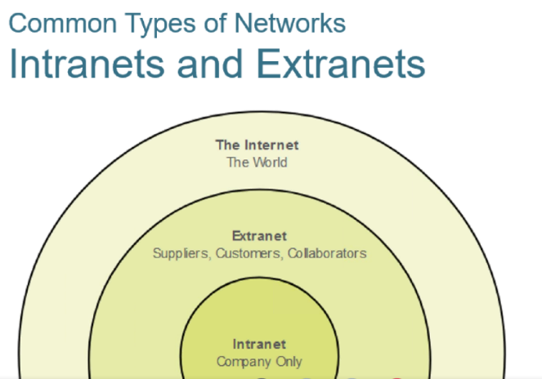

Home/SOHO способы подключения в Европе/Амер

- cable (кабельное ТВ)

- DSL (тлф. линии)

- Cellular (мобильные сети)

- Satellite (спутник)

- Dial-up (модем)

Production способы подключения в Европе/Амер

- Dedicated/Leased line (физический канал связи/кабель, которые предоставляет провайдер), сейчас это уже провайдерский VPN, на основе MPLS

- Ethernet WAN

- DSL

- Satellite (спутник)

Этапы развития сетей

- сначала были разные/выделенные сети для каждого сервиса (компьютерные/телефонные/кабельные сети и т.п.)

- теперь сети конвергентные/мультисервисные: по одной сети передается все

Сетевая архитектура в конвергентных сетях

- FT (резервирование оборудования/каналов связи/протоколов для резервирования

- Scalability (масштабируемость на этапе проектирования сети на случай взрывного роста сети)

- QoS

- Security (2 млн вакансий не закрыто, очень перспективно)

Виды преобладающих трафиков

- IoT

-5G/6G сотовые сети

- Big Data (данные появляются «обо всем» в большом количестве)

- Machine Learning (данные должны обрабатывать машины)

- Security (огромное количество устройств надо защищать, трафик надо защищать, обрабатываемые данные надо защищать)

Система сертификации Cisco: Cisco.com-Training-Certifications

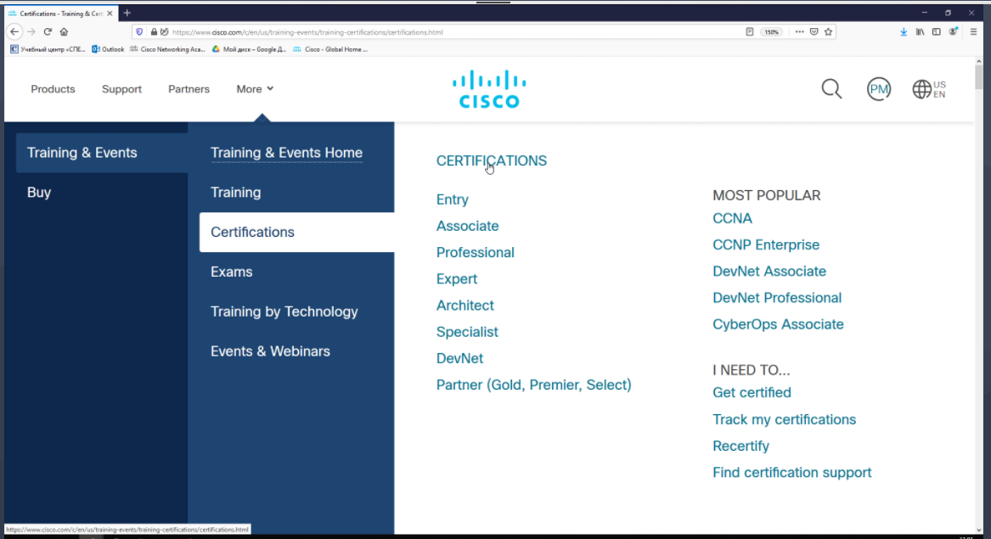

Сертификация действует 3 года, цена – 195$, со скидкой, по вайчеру – 125$ тем, кто успешно решает задачи.

С 24.02.2020 – изменился порядок сертификации. Темы стали технически проще

Теперь CCNA:

* 70% R/S
* 15% Sec
* 10% Wireless
* 5% Automation

DevNET – разработчик

CyberOps – аналитик безопасности

Экзамен – 50-60 вопросов (из порядка 900), сдача только на English (Переводчики запрещены), вопросы могут быть хитрые (выберите 3 варианта из 7) - по 1,5 минуты, лабораторки – маленькие (как в PT) – по 10 минут.

0->CCNA за 9 месяцев

CCNP – показатель довольно хорошего уровня владения материалом, CCNA-CCNP – года 3

CCIE – уже круто (экзамен+лаба+письменный+интервью)~60000 экспертов, действующих – меньше, тысяч 30

ARCHITECT – почетная сертификация (типа кандидатской на English), сдается в Сан-Франциско, 2 дня защищаешь свою работу.